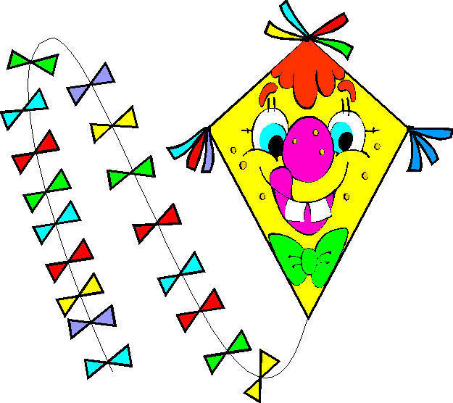
Kandidáti vol.stran „Pro Tuhaň společně!“ a „ČSSD“ pořádají v sobotu 4.10.2014 soutěž v pouštění draků
TUHAŇSKÁ DRAKIÁDA
Sejdeme se všichni ve 14,00 hod na dětském hřišti v Tuhani.
V rámci programu jsou pro děti připravené další soutěže a pro všechny zúčastněné občerstvení

